Communiqué de presse

Liebherr étudie de nouvelles technologies pour les avions à hydrogène
⸺
Liebherr-Aerospace soutient Airbus dans son ambition de concevoir le tout premier avion commercial propulsé à l’hydrogène d’ici 2035. L’équipementier élabore un système d’alimentation en air pour des piles à combustible de forte puissance destinées à la propulsion des avions de démonstration d’Airbus.
Toulouse, avril 2023 – Liebherr-Aerospace élabore un système d’alimentation en air pour la pile à combustible destinée aux démonstrateurs à hydrogène d’Airbus.
Au terme de la première phase d’étude, Liebherr-Aerospace a conçu et livré un démonstrateur fonctionnel de système d’alimentation en air d’une puissance de 1 MW, qui est actuellement en test dans les installations d’essais d’Airbus.
La deuxième phase d’étude en cours vise à la conception et à la qualification d’un démonstrateur d’alimentation en air conforme aux normes de sécurité en vol et adapté aux contraintes d’intégration, dans un environnement opérationnel proche du système de propulsion. Ce démonstrateur sera au cœur d’une campagne d’essais en vol qui devra valider les performances d’un système de propulsion à pile à combustible dans des conditions opérationnelles à horizon 2025.
« Nous sommes très heureux d’accompagner Airbus dans ce projet ambitieux. En tant que centre d’excellence de Liebherr pour les systèmes d’air, nous investissons en permanence dans la recherche et le développement afin de proposer à nos clients des solutions technologiques innovantes. Nos systèmes et composants équipent déjà les avions Airbus et nous sommes fiers de participer à ce programme emblématique qui contribuera à renforcer l’aviation dans l’ère de la durabilité », a commenté Nathalie Duquesne, directrice générale de Liebherr-Aerospace Toulouse SAS.

À propos de Liebherr-Aerospace & Transportation
Liebherr-Aerospace & Transportation SAS, Toulouse (France) est l’une des onze Holdings de branche du Groupe Liebherr. Elle dirige et coordonne l’ensemble des activités aéronautiques et ferroviaires du Groupe.
Avec plus de soixante ans d’expérience, Liebherr-Aerospace est un fournisseur majeur de systèmes pour l’industrie aéronautique. Ses produits pour les applications civiles et militaires couvrent les actionneurs et les systèmes de commande de vol, les trains d’atterrissage et les systèmes d’air, ainsi que les engrenages pour boîte de transmission. Ses systèmes équipent des avions commerciaux, de transport régional et d’affaires, des avions de combat, de transport et d’entraînement militaires, ainsi que sur des hélicoptères civils et militaires.
La division Aéronautique et Ferroviaire du Groupe Liebherr emploie environ 6000 salariés. Ses trois sites de production de systèmes et équipements aéronautiques sont situés à Lindenberg (Allemagne), Toulouse (France) et Guaratinguetá (Brésil). Liebherr-Aerospace réalise également ses prestations de service clients à partir de ses implantations situées à Saline, Michigan (USA), Seattle, Washington (USA), Montréal (Canada), Hambourg (Allemagne), Dubaï (Émirats Arabes Unis), Bangalore (Inde), Singapour et Shanghai (République populaire de Chine).
À propos du Groupe Liebherr
Le Groupe Liebherr est une entreprise technologique familiale proposant une gamme de produits très diversifiée. L’entreprise figure parmi les plus grands fabricants mondiaux d’engins de construction. Elle offre également dans de nombreux autres domaines des produits et services haut de gamme axés sur les besoins des utilisateurs. Le Groupe compte aujourd’hui plus de 140 sociétés sur tous les continents. En 2022, il a employé près de 51 000 personnes et a enregistré un chiffre d’affaires consolidé de plus de 12,5 milliards d’euros. Liebherr a été fondé en 1949 à Kirchdorf an der Iller, dans le sud de l’Allemagne. Depuis, les employés ont pour objectif de convaincre leurs clients par des solutions exigeantes tout en contribuant au progrès technologique.
Image
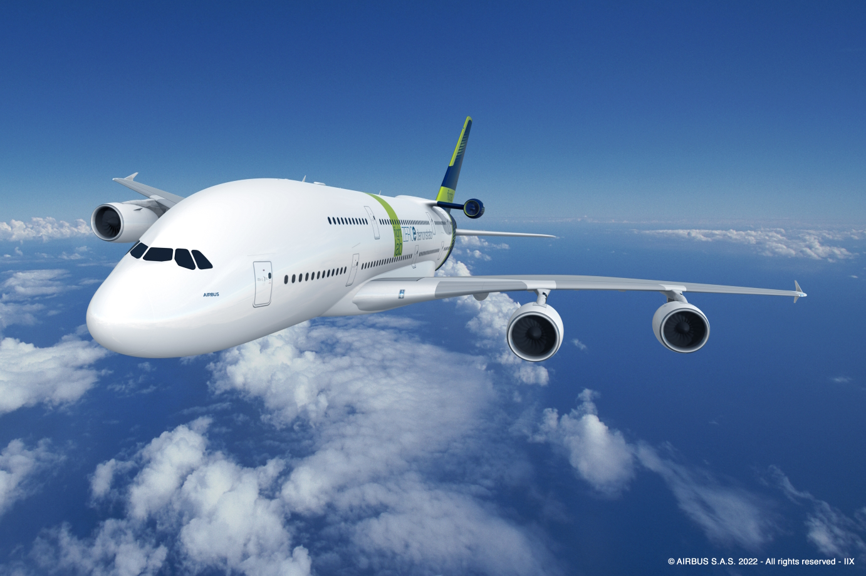
A380 - an ideal flight test platform for the ZEROe demonstrator.jpg
L'A380, une plate-forme d'essais en vol idéale pour le démonstrateur ZEROe - © Airbus S.A.S. 2022
Contact
Ute Braam
Communication d’entreprise
Tél. : +49 (0)8381 46 4403 Courriel : ute.braam@liebherr.com
Publié par
Liebherr-Aerospace & Transportation SAS
Toulouse / France
www.liebherr.com

